# Documentacion RHS

## Base de datos

[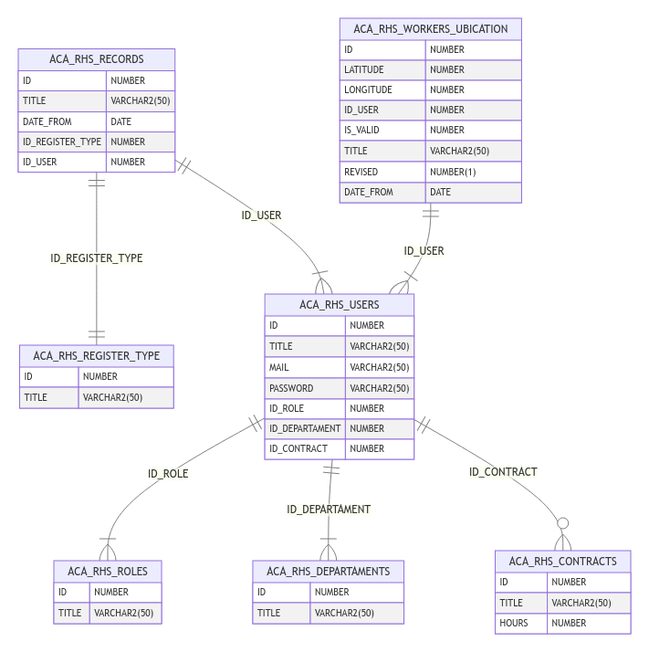](https://mermaid.live/edit#pako:eNqtlF1rgzAUhv-K5KqDFrbBbnKXataG-VGS2DEQJNR0K9R2OL0Y2v--2E6qNuq6LVchJ-c9viePJwerfSQBBDKxNuI1EXGwM9RCJgrpnIWm53KKTM6M_BQoF7EM13emmJ6POOE2NpaImnNE70cPtzfn2NzzKWtkHJpFLLxAlCMHux11jOFCLUmKTY9av1Yrl4U4Dh-p5xx3dR2lPiOMYxrylwW-VFU3fKZOeiw3Fa7-SkMv6tn4vxpYGvhT-xxE7I7QAjH2rJ6nI1w2WDnR9rWGijZe8drXe1X6SZkL_SkxESeeO2TTVre4b-EL6m3PnekjOgSO5yxcIvvKH4jiJWG4yhndDUCq7Op_hqKYTIqig0F4AXaPSN7iBFaGdRC1Mk6UwuqZf5DRmA-whUFX_j7XDDFYZ2SIin6nYAximcRiE6npeQQoAOmbjGUAoNpGci2ybRqAYHdQV0WW7tnnbgVgmmRyDLL3SKTye-QCuBbbD3n4AqPldLA)

Esta es la base de datos que usaremos para nuestra aplicacion.

#### La base de datos cumplen unas condiciones donde:

* El nombre sera siempre ***ACA_*** (angel cairon arcila) seguido de ***RHS_*** (Nombre de la app) ***Nombre_tabla***
* Los nombres en los atributos siempre seran ***TITLE***

### ACA_RHS_USERS:

Esta sera nuestra tabla principal para usuarios, en ella almacenaremos los siguientes atributos:  
   
 ID:Clave primaria  
 TITLE: Nombre del usuario  
 MAIL:el correo electronico del usuario  
 PASSWORD:contraseña del usuario  
 ID_ROLE:Clave foranea para definir el rol del usuario (Admin o trabajador)  
 ID_DEPARTAMENT:Clave foranea para indicar a que departamento pertenece (RRHH,Informatica etc.)  
 ID_CONTRACT: Clave foranea para relacionar al contrato con su trabajador.

### ACA_RHS_DEPARTAMENTS:

Esta sera nuestra tabla para almacenar los departamentos que se quieran añadir.  
  
 ID:Clave primaria  
 TITLE: Nombre del departamento

### ACA_RHS_ROLES:

Esta sera nuestra tabla para almacenar los roles en este caso (admin y trabajador)  
  
 ID:Clave primaria  
 TITLE:Nombre del rol

### ACA_RHS_Contracts:

Esta sera nuestra tabla para   
  
 ID:Clave primaria  
 TITLE:Nombre del contrato  
 HOURS: horas que debe de cumplir el trabajador

### ACA_RHS_WORKERS_UBICATION:

Esta sera nuestra tabla para   
  
 ID:Clave primaria  
 TITLE:Nombre de la ubicacion  
 LATITUDE: Latitud del registro  
 LONGITUDE: longitud del registro  
 ID_USER: Usuario que realiza el registro  
 IS_VALID: variable para permitir al usuario registrar desde esa ubicacion o no  
 REVISED: variable para saber si una ubicacion introducida por el trabajador fue revisada por el administrador  
 DATE_FROM: fecha en la que se realiza el registro

### ACA_RHS_RECORDS:

Esta sera nuestra tabla para   
  
 ID: Clave primaria  
 TITLE: Nombre del registro (Entrada,Salida,Descando,De vuelta)  
 DATE_FROM: Fecha del registro  
 ID_REGISTER_TYPE:Clave foranea para realizar con los tipos pre-establecidos de registros  
 ID_USER:Clave foranea para saber que usuario realiza el registro

### ACA_RHS_REGISTER_TYPE:

Esta sera nuestra tabla para   
  
 ID:Clave primaria  
 TITLE: Tipo de registros (Entrada,Salida,Descando,De vuelta)